Міністерство освіти і науки України

Національний університет «Львівська політехніка»

Кафедра систем штучного інтелекту

**Звіт**

**Звіт**

**про виконання лабораторних та практичних робіт блоку № 2**

На тему: « Лінійні алгоритми. Розгалужені алгоритми. Умовні та логічні оператори. Змінні. Константи. Типи даних. Розмір типів даних. Ввід вивід. Базові операції та вбудовані функції. Коментарі.»

***з дисципліни:*** «Основи програмування»

до:

ВНС Лабораторної Роботи № 1

Алготестер Лабораторної Роботи № 1

Практичних Робіт до блоку № 2

**Виконав:**

Студент групи ШІ-12

Бобровицький Олександр Сергійович

Львів - 2024

**Тема роботи:** Лінійні алгоритми. Розгалужені алгоритми. Умовні та логічні оператори. Змінні. Константи. Типи даних. Розмір типів даних. Ввід вивід. Базові операції та вбудовані функції. Коментарі.

**Мета:** ознайомитись з деякими основними елементами програмування на С/С++. Навчитися використовувати отриманні знання для вирішення практичних задач.

**Теоретичні відомості:**

Тема №1 : Умовні та логічні оператори.

* Джерела:
  + <https://acode.com.ua/urok-67-operatory-umovnogo-rozgaluzhennya-if-else/>
  + <https://acode.com.ua/urok-46-logichni-operatory-i-abo-ne/>
* Що опрацьовано:
  + <https://acode.com.ua/urok-67-operatory-umovnogo-rozgaluzhennya-if-else/>
  + <https://acode.com.ua/urok-46-logichni-operatory-i-abo-ne/>
* Статус: Ознайомлений
* Початок опрацювання теми: 10.09
* Звершення опрацювання теми: 15.09

Тема №2 : Типи даних.

* Джерела:
  + <https://learn.microsoft.com/uk-ua/cpp/cpp/data-type-ranges?view=msvc-160>
* Що опрацьовано:
  + <https://learn.microsoft.com/uk-ua/cpp/cpp/data-type-ranges?view=msvc-160>
* Статус: Ознайомлений
* Початок опрацювання теми: 01.09
* Звершення опрацювання теми: 21.09

Тема №3 : Змінні

* Джерела:
  + https://www.w3schools.com/cpp/cpp_variables.asp
* Що опрацьовано:
  + https://www.w3schools.com/cpp/cpp_variables.asp
* Статус: Ознайомлений
* Початок опрацювання теми: 01.09
* Звершення опрацювання теми: 05.09

Тема №4 : Константи

* Джерела:
  + <https://learn.microsoft.com/en-us/cpp/cpp/const-cpp?view=msvc-170>
* Що опрацьовано:
  + <https://learn.microsoft.com/en-us/cpp/cpp/const-cpp?view=msvc-170>
* Статус: Ознайомлений
* Початок опрацювання теми: 20.09
* Звершення опрацювання теми: 01.1

**Виконання роботи:**

**1. Опрацювання завдання та вимог до програм та середовища:**

Завдання №1 VNS Lab 1 Task 1

* 15 варіант
* Деталі завдання:
  + Обчислити значення виразу при різних дійсних типах даних (float й double). Обчислення варто виконувати з використанням проміжних змінних. Порівняти й пояснити отримані результати

1. ((a+b)^3 - (a^3))/ (3ab^2 + b^3 + 3a^2b) ; при a=1000, b=0.0001

* Важливі деталі для врахування в імплементації програми
  + 1. Для вводу й виводу даних використати операції >> й << і стандартні потоки cin й cout.
  + 2. Для обчислення ступеня можна використати функцію pow(x,y) з бібліотечного файлу math.h.
  + 3. При виконанні завдання 1 треба використати допоміжні змінні для зберігання проміжних результатів.

Завдання №2 VNS Lab 1 Task 2

* 15 варіант
* Деталі завдання:
  + 1) n++-m; 2) m-- >n; 3) n-- >m
* Важливі деталі для врахування в імплементації програми
  + 1. Для вводу й виводу даних використати операції >> й << і стандартні потоки cin й cout.
  + 2. Для обчислення ступеня можна використати функцію pow(x,y) з бібліотечного файлу math.h.
  + 3. При виконанні завдання 1 треба використати допоміжні змінні для зберігання проміжних результатів.

Завдання №3 Algotester Lab 1 Task 1

* 3 варіант
* Деталі завдання:
  + Якщо ai−1<ai - це програш.
  + Завдання - сказати як закінчиться гра.
  + Розмір усіх наступних кубів після програшу не враховується.
* Важливі деталі для врахування в імплементації програми
  + Constraints
    - −10^12≤ai≤10^12
  + Input
    - 5 цілих чисел a1..a5 - сторони кубів
  + Output
    - **LOSS** - якщо персонаж не зможе поставити куб.
    - **WIN** - якщо персонаж зможе поставити усі куби
    - **ERROR** - якщо сторона куба буде мати неможливу довжину, тобто ai <= 0

Завдання №4 Class Practice Task

* Деталі завдання
  + Ви створюєте простий порадник щодо погоди. Користувач вводить поточні погодні умови, а програма видає рекомендації щодо активності на основі погоди.
* Важливі деталі для врахування в імплементації програми
  + Використати всі згадані в передумові задачі оператори галуження – if else, if, else if, switch case;
  + За потреби комбінувати оператори;

Завдання №5 заголовок завдання

* Варіант завдання
* Деталі завдання
* Важливі деталі для врахування в імплементації програми

**2. Дизайн та планована оцінка часу виконання завдань:**

Програма №1 VNS Lab 1 Task 1

* Блок-схема

* Планований час на реалізацію – 15min

Програма №2 VNS Lab 1 Task 2

* Блок-схема

* Планований час на реалізацію 10min

Програма №3 Algotester Lab 1 Task 1

* Блок-схема

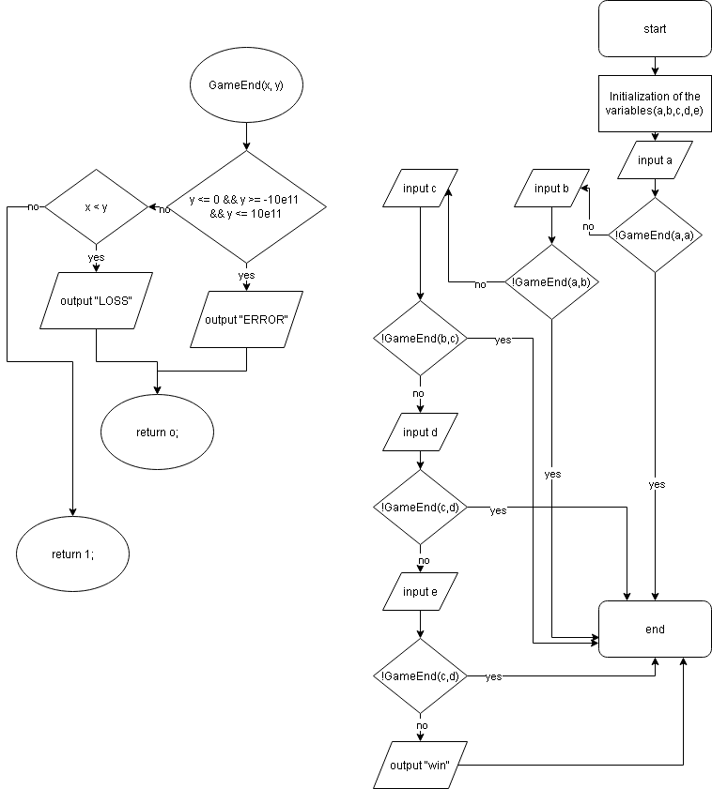

* Планований час на реалізацію 1h

Програма №4 Class Practice Task

* Блок-схема

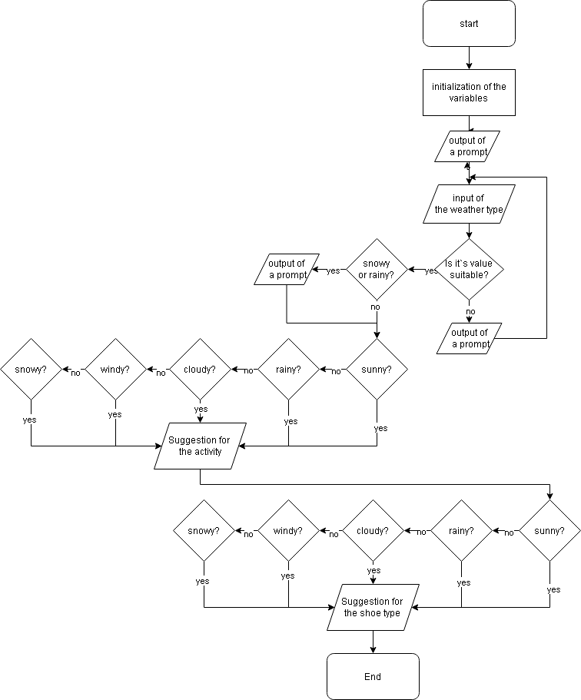

* Планований час на реалізацію 30min

Програма №5 **Літня школа 0121**

* Блок-схема

* Планований час на реалізацію 1.5h

## **3. Код програм з посиланням на зовнішні ресурси:**

Завдання №1

Посилання на файл програми у пул-запиті GitHub

https://github.com/artificial-intelligence-department/ai_programming_playground_2024/pull/107/files#diff-f5d3a9edab3ee726036253ad436e31e75c5107d12303b18885fc8160eb754245

#include <iostream>

#include <cmath>

using namespace std;

int main()

{

    double a,b = 0;

    double temp1,temp2 = 0;

    double result = 0;

    cout << "a = ";

    cin >> a;

    cout << "b = ";

    cin >> b;

    temp1 = pow(a+b, 3) - pow(a, 3);

    temp2 = 3*a*pow(b, 2) + pow(b, 3) + 3*b*pow(a, 2);

    result = temp1/temp2;

    cout << "Result = " << result;

    return 0;

}

Код для завдання №1

Завдання №2

Посилання на файл програми у пул-запиті GitHub

https://github.com/artificial-intelligence-department/ai_programming_playground_2024/pull/107/files#diff-6a6a7513491855579b51f113491fce80d63f4a40a3c124be18d6c4000589b962

#include <iostream>

using namespace std;

int main()

{

    double n,m = 0;

    cout << "n = ";

    cin >> n;

    cout << "m = ";

    cin >> m;

    cout << "1) n++ - m = " << n++ - m << endl;

    cout << "2) m-- > n  -  " << ((m-- > n)? "True" : "False") << endl;

    cout << "3) n-- > m  -  " << ((n-- > m)? "True" : "False") << endl;

    return 0;

}

Код для завдання №2

Завдання №3

Посилання на файл програми у пул-запиті GitHub

https://github.com/artificial-intelligence-department/ai_programming_playground_2024/pull/107/files#diff-77352a86e794df92f397380894eeeca2cb6f8b772f53cfd2da66c457287a8ab3

#include <iostream>

using namespace std;

bool GameEnd(long long int x, long long int y)

{

    if (y <= 0 && y >= -10e11 && y <= 10e11)

    {

        cout << "ERROR";

        return 0;

    }

    else if (x < y)

    {

        cout << "LOSS";

        return 0;

    }

    return 1;

}

int main()

{

    long long int a,b,c,d,e = 0;

    cin >> a;

    if (!(GameEnd(a, a)))

    {

        return 0;

    }

    cin >> b;

    if (!(GameEnd(a, b)))

    {

        return 0;

    }

    cin >> c;

    if (!(GameEnd(b, c)))

    {

        return 0;

    }

    cin >> d;

    if (!(GameEnd(c, d)))

    {

        return 0;

    }

    cin >> e;

    if (!(GameEnd(d, e)))

    {

        return 0;

    }

    cout << "WIN";

    return 0;

}

Код для завдання №3

Завдання №4

Посилання на файл програми у пул-запиті GitHub

https://github.com/artificial-intelligence-department/ai_programming_playground_2024/pull/107/files#diff-3e9454024dd821ff17666512c0a1210028af70cb93af6eeb85f56f62f543674c

#include <iostream>

using namespace std;

int main()

{

string weather;

int temp = 0;

cout << "Enter one of the following variants of the weather:\n -sunny\n -rainy\n -cloudy\n -snowy\n -windy\nWrite it here: ";

do

{

cin >> weather;

if(!(weather == "sunny" || weather == "rainy" || weather == "cloudy" || weather == "windy" || weather == "snowy"))

{

cout << "Invalid weather type. Please try again. " << endl;

}

} while (!(weather == "sunny" || weather == "rainy" || weather == "cloudy" || weather == "windy" || weather == "snowy"));

if (weather == "rainy" || weather == "snowy")

{

cout << "You should wear a jacket if you`re planning to go outside today." << endl;

}

cout << "Activity for the day:" << endl;

if(weather == "sunny")

{

temp = 1;

cout << "-It is a great day for a picnic" << endl;

}

else if (weather == "rainy")

{

temp = 2;

cout << "-The weather is perfect for staying inside and reading a book." << endl;

}

else if (weather == "cloudy")

{

temp = 3;

cout << "-Maybe you should visit the museum?" << endl;

}

else if (weather == "windy")

{

temp = 4;

cout << "-You can fly a kite if you have one." << endl;

}

else if (weather == "snowy")

{

temp = 5;

cout << "-How about making a snowman?" << endl;

}

cout << "Best type of shoes for the day:" << endl;

switch (temp)

{

case 1:

cout << "-Wear your favorite sneakers!" << endl;

break;

case 2:

cout << "-Rain boots are great idea!" << endl;

break;

case 3:

cout << "-Any type of shoes will fit today." << endl;

break;

case 4:

cout << "-You should wear something sturdy!" << endl;

break;

case 5:

cout << "-Snow boots will warm your legs!" << endl;

break;

}

return 0;

}

Код для завдання №4

Завдання №5

Посилання на файл програми у пул-запиті GitHub

https://github.com/artificial-intelligence-department/ai_programming_playground_2024/pull/107/files#diff-d6e9c66a753c2fb59d0015396c87f141c288c8779fe9e4a1650f414812802bc0

#include <iostream>

#include <vector>

using namespace std;

int main ()

{

    int n, k;

    cin >> n >> k;

    if (n > k*3 || n < k || k < 1 || k > 100 || n < 1 || n > 1000 )

    {

        cout << "Impossible";

        return 0;

    }

    vector<int> TeamSizes(k, 1);

    int leftover = n-k;

    for(int i = 0; i < k && leftover > 0; i++)

    {

        if(leftover == 1)

        {

            TeamSizes[i] += 1;

            leftover--;

        }

        else

        {

            TeamSizes[i] += 2;

            leftover -= 2;

        }

    }

    for(int x = 0; x < k; x++)

    {

        cout << TeamSizes[x] << " ";

    }

    return 0;

}

**4. Результати виконання завдань, тестування та фактично затрачений час:**

Завдання №1 Деталі по виконанню і тестуванню програми

Блок №1 Результат при типі даних double

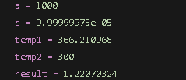 

Блок №2 Результат при типі даних float

Час затрачений на виконання завдання – 10min

Завдання №2 Деталі по виконанню і тестуванню програми

n = 10

m = 12

1) n++ - m = -2

2) m-- > n - True

Результат виконання програми №2

Час затрачений на виконання завдання – 10min

Завдання №3 Деталі по виконанню і тестуванню програми

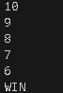 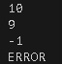 

Можливі результати виконання програми №3

Час затрачений на виконання завдання – 45min

Завдання №4 Деталі по виконанню і тестуванню програми

Можливий результат виконання програми №4

Час затрачений на виконання завдання – 1h

Завдання №5 Деталі по виконанню і тестуванню програми

7 4

3 2 1 1

Можливий результат виконання програми №5

Блок №2 Результат перевірки на Алготестері.

Час затрачений на виконання завдання – 1h

**5. Кооперація з командою:**

* Скрін з зустрічі по обговоренню задач Епіку та Скрін прогресу по Трелло
* 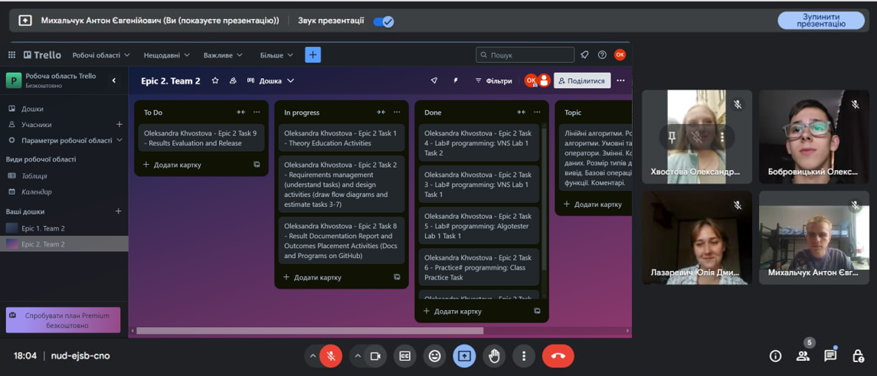

* Скрін з 2-му коментарями від учасників команди на пул реквесті з Ревю Роботи

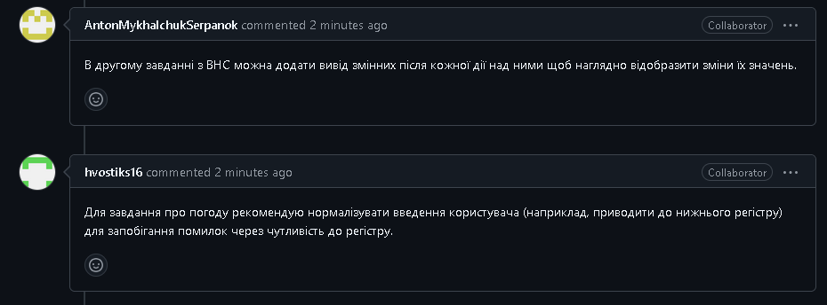

**Висновок:** я ознайомився з основними елементами програмування на С/С++, та навчився використовувати отриманні знання для вирішення практичних задач.